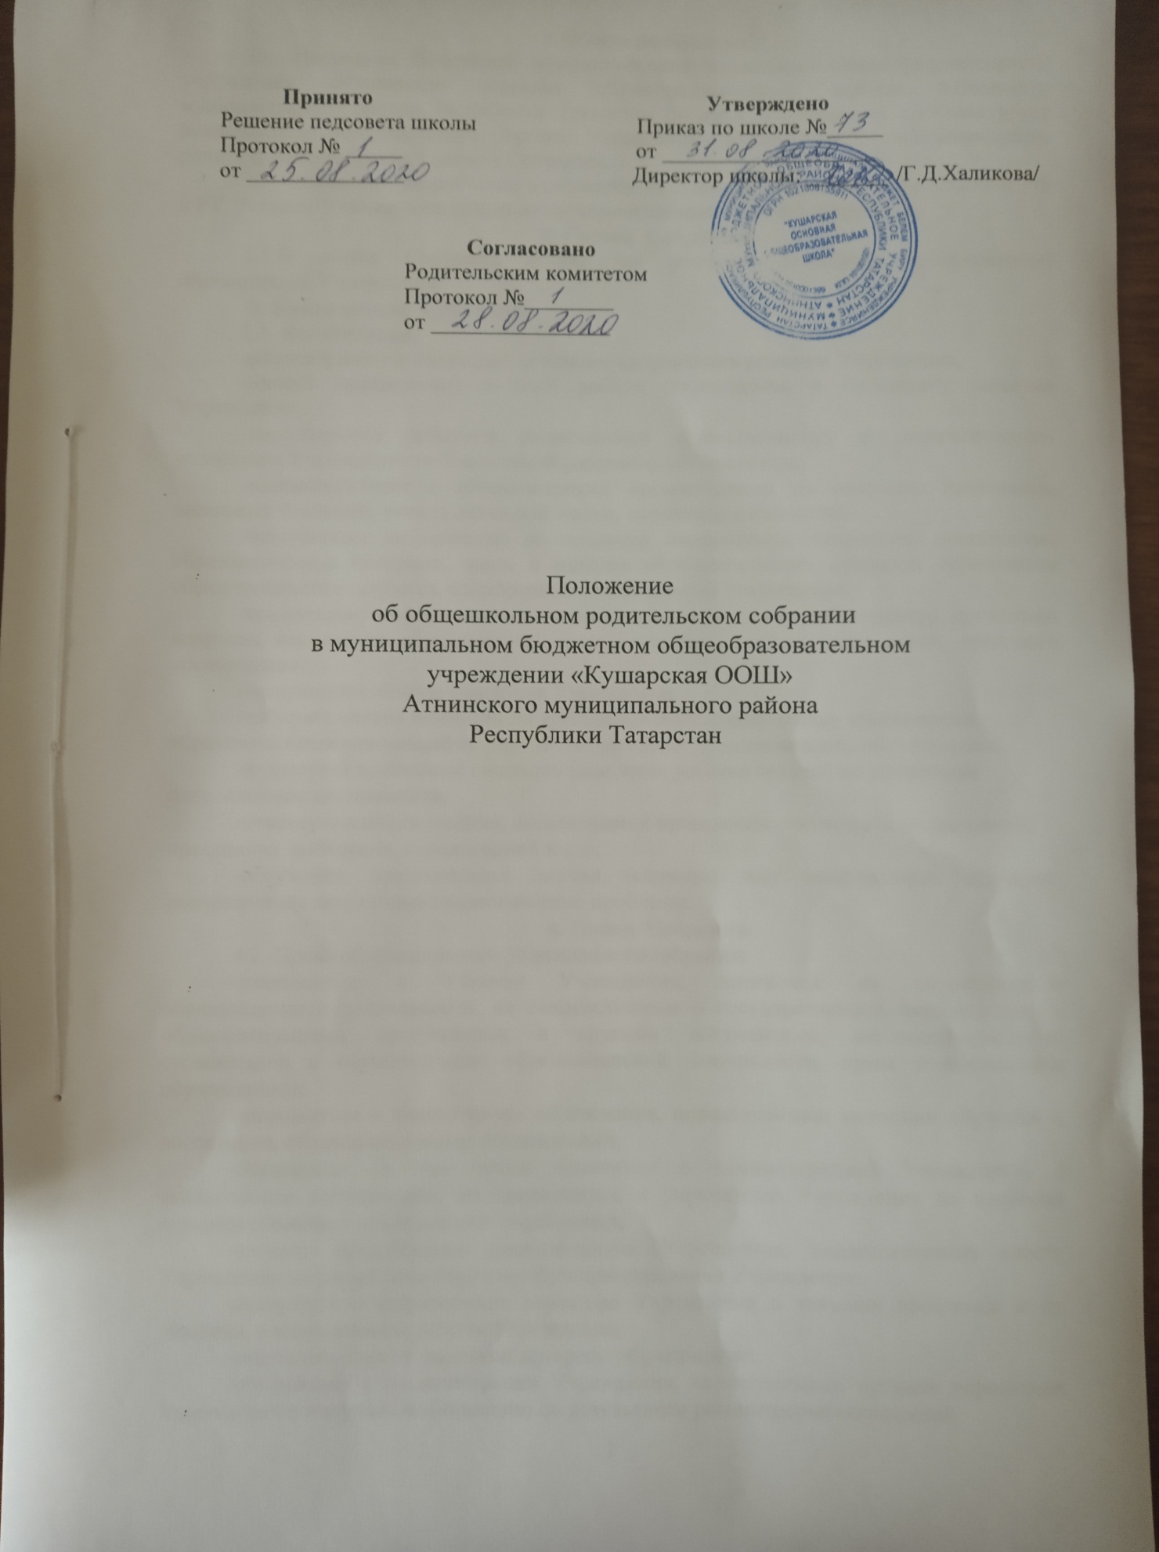

Общие положения.
  - Настоящее Положение муниципального бюджетного общеобразовательного учреждения «Кушарская основная общеобразовательная школа» Атнинского муниципального района Республики Татарстан (далее – Учреждение) регламентирует деятельность коллегиального органа управления Учреждения - общешкольного родительского собрания ( далее – Собрание).
  - Положение разработано в соответствии с действующим законодательством РФ и РТ, Уставом Учреждения, локальными нормативными актами Учреждения.

Состав Собрания.
2.1.В состав Собрания входят все родители (законные представители) обучающихся Учреждения.

Компетенции Собрания.
  - Компетенция:
-рассматривает и обсуждает основные направления развития Учреждения;
-вносит предложения в план работы Учреждения, в Программу развития Учреждения,
-координирует действия родительской общественности и педагогического коллектива Учреждения по вопросам образования обучающихся;
-взаимодействует с общественными организациями по вопросам пропаганды школьных традиций, уклада школьной жизни, семейного воспитания;
-заслушивает информацию по вопросам, касающимся содержания реализуемых образовательных программ, форм и методов образовательного процесса, организации образовательного процесса, планирования деятельности Учреждения;
-заслушивает информацию представителей различных служб, структур, органов по вопросам воспитания обучающихся, охраны здоровья, защиты прав детей, правового просвещения;
-заслушивает отчеты директора Учреждения,
-избирает членов комиссии по урегулированию споров между участниками образовательных отношений от родителей (законных представителей) обучающихся;
-формирует временные комиссии (или иные рабочие органы) по различным направлениям деятельности;
-участвует в планировании, организации и проведении совместных мероприятий, праздников, конкурсов, соревнований и т.д.;
-обсуждает чрезвычайные случаи, сложные или конфликтные ситуации; рассматривает актуальные педагогические проблемы.

Права Собрания.
  - Права общешкольного родительского собрания:
-знакомиться с Уставом Учреждения, лицензией на осуществление образовательной деятельности, со свидетельством о государственной аккредитации, с образовательными программами и другими документами, регламентирующими организацию и осуществление образовательной деятельности, права и обязанности обучающихся;
-знакомиться с содержанием образования, используемыми методами обучения и воспитания, образовательными технологиями;
-обращаться, в том числе совместно с администрацией Учреждения, в вышестоящие организации, на предприятия, к учредителю Учреждения по вопросам оказания помощи в деятельности Учреждения;
-вносить предложения администрации Учреждения, педагогическому совету Учреждения по различным вопросам функционирования Учреждения;
-заслушивать информацию директора Учреждения о текущих проблемах и их решении, о перспективах работы Учреждения;
-защищать права и законные интересы обучающихся;
-обращаться к администрации Учреждения, коллегиальным органам управления Учреждения и получать информацию по результатам рассмотрения обращений;

-приглашать на свои заседания педагогических, медицинских и других работников Учреждения, представителей общественных организаций, учреждений, представителей Учредителя.
  - Каждый член Собрания имеет право:
-потребовать обсуждения общим родительским собранием любого вопроса, входящего в его компетенцию, если это предложение поддержит не менее одной трети членов собрания;
-при несогласии с решением Собрания высказать свое мотивированное мнение, которое должно быть занесено в протокол.

Деятельность Собрания.
  - Собрания созывается не реже 2 раз в год. При необходимости проводятся внеплановые родительские собрания. Инициатором созыва внепланового родительского собрания могут выступить администрация Учреждения, педагогический совет Учреждения, родительский комитет Учреждения.
  - Для руководства работой Собрания, в том числе для ведения его заседаний, из числа родителей (законных представителей) обучающихся на первом в учебном году заседании избирается председатель.
  - Для ведения протоколов Собрания из числа родителей (законных представителей) обучающихся избирается секретарь.
  - Повестка заседания Собрания формируется с учетом предложений администрации и педагогического коллектива Учреждения и родителей (законных представителей) обучающихся.
  - Заседания Собрания правомочны, если на них присутствует не менее половины всех родителей (законных представителей) обучающихся в Школе.
  - Решение Собрания принимается открытым голосованием и считается принятым, если за него проголосовало не менее двух третей присутствующих.
  - Решения Собрания имеют рекомендательный характер как для родителей (законных представителей) обучающихся, так и для администрации и педагогического коллектива Учреждения по следующим вопросам:
-предложения в план работы Учреждения, в Программу развития Учреждения;
-предложения по вопросам, касающимся содержания реализуемых образовательных программ, форм и методов образовательного процесса;
-предложения по информации, представленной различными службами, структурами, органами по вопросам воспитания обучающихся, охраны здоровья, защиты прав детей, правового просвещения;
-предложения по отчетам директора Учреждения;
-предложения по результатам обсуждения сложных или конфликтных ситуаций; актуальных педагогических проблем.
  - По решениям Собрания рекомендательного характера администрация Учреждения обязана проинформировать родителей (законных представителей) обучающихся о принятых мерах по исполнению рекомендаций и предложений указанных органов в течение 15 дней со дня принятия ими соответствующего решения.

Ответственность Собрания.
6.1.собрания несут ответственность за:
-соблюдение в процессе осуществления деятельности законодательства Российской Федерации в сфере образования;
-соблюдение этических норм;
-соответствие принятых решений действующему законодательству и локальным нормативным актам Учреждения;
-качественное и своевременное выполнение решений, в том числе направленных на совершенствование деятельности Учреждения.

